**Тема:** «Рефлексия как этап современного урока»

**Подготовила:** Гужина Е.В.

В словарях дается четкое определение: рефлексия — это самоанализ, самооценка, "взгляд внутрь себя". Т.е. рефлексия — это этап урока, в ходе которого учащиеся самостоятельно оценивают свое состояние, свои эмоции, результаты своей деятельности.

Процесс обучения становится намного интереснее и легче как для ученика, так и для учителя, если ребёнок понимает:

* ради чего он изучает данную тему, как она ему пригодится в будущем;
* какие цели должны быть достигнуты именно на этом уроке;
* какой вклад в общее дело он может внести;
* может ли он адекватно оценивать свой труд и работу своих одноклассников.

Рефлексию можно проводить на любом этапе урока, а также по итогам изучения темы, целого раздела материала. В структуре современного урока рефлексия занимает от 5-10 минут.

На этапе рефлексии развиваются следующие УУД:

**Познавательные**: рефлексия способов и условий действий;

контроль и оценка процесса и результатов действия.

**Личностные:** самоопределение на основе развития самосознания и мировоззрения

**Виды**

Существует несколько классификаций рефлексии как этапа урока. Зная классификацию, учителю удобнее варьировать и комбинировать приемы, включая рефлексию в план урока.

**I. По содержанию**: *символическая, устная и письменная.*

*Символическая* — когда ученик просто выставляет оценку с помощью символов (карточек, жетонов, жестов и пр.).

*Устная* предполагает умение ребенка связно высказывать свои мысли и описывать свои эмоции.

*Письменная* — самая сложная и занимает больше всего времени. Последняя уместна на завершающем этапе изучения целого раздела учебного материла или большой темы.

**II. По форме деятельности**: *коллективная, групповая, фронтальная, индивидуальная.*

Именно в таком порядке удобнее приучать детей к данному виду работы. Сначала — всем классом, потом — в отдельных группах, затем — выборочно опрашивать учащихся. Это подготовит учащихся к самостоятельной работе над собой.

**III. По цели:**

* **Эмоциональная**

Она оценивает настроение, эмоциональное восприятие учебного материала.  Это рефлексия из категории "понравилось / не понравилось", "интересно / скучно", "было весело / грустно".

Данный вид рефлексии помогает учителю оценить общее настроение класса. Чем больше позитива, тем лучше понята тема. И наоборот, если условных "тучек" будет больше, значит, урок показался скучным, трудным, возникли сложности с восприятием темы.

Рефлексию настроения и эмоциональности легко проводить даже с первоклассниками. Вариантов масса: раздаточные карточки со смайликами или знаковыми картинками, показ большого пальца (вверх/вниз), поднятие рук, сигнальные карточки и т.д. Удобнее проводить по завершении очередного этапа урока: после объяснения новой темы, после этапа закрепления темы и т.д.

В начале урока эмоциональную рефлексию проводят ради установления контакта с классом. Можно поставить музыку (подобрав мотив, согласующийся с темой), процитировать классика, зачитать эмоциональное стихотворение. После обязательно следует спросить 3-4 учеников: "Что ты чувствуешь сейчас? Какое настроение у тебя? И т.д. Во-первых, учащиеся (даже самые маленькие) привыкают оценивать свое состояние, свои эмоции, во-вторых, учатся аргументировать свою точку зрения. Кроме того, такая рефлексия поможет учащимся настроиться на восприятие темы.

* **Три лица**. Учитель показывает учащимся карточки с изображением трех лиц: веселого, нейтрального и грустного. Учащимся предлагается выбрать рисунок, который соответствует их настроению

### Пейзаж. Учащимся предлагаются две картины с изображением пейзажа. Одна картина проникнута грустным, печальным настроением, другая - радостным, веселым. Ученики выбирают ту картину, которая соответствует их настроению.

* **Рефлексия деятельности**

Данный вид рефлексии удобнее применять при проверке домашних заданий, на этапе закрепления материала, при защите проектов. Он помогает ученикам осмыслить виды и способы работы, проанализировать свою активность и, конечно, выявить пробелы.

Как проводить (примеры организации работы):

* **Лесенка успеха**. Каждая ступень — один из видов работы. Чем больше заданий выполнено, тем выше поднимается нарисованный человечек.
* **Дерево успеха**. Каждый листочек имеет свой определенный цвет: зеленый — все сделал правильно, желтый — встретились трудности, красный — много ошибок. Каждый ученик наряжает свое дерево соответствующими листочками. Подобным же образом можно наряжать елку игрушками, украшать поляну цветами и т.д.
* **Вагончики**. Каждый вагончик соответствует определенному заданию. Например, вы планируете провести этап закрепления, состоящий из трех мини-игр и одного творческого задания. У вас — 4 вагончика. Предложите своим ученикам посадить человечков (животных, оставить жетончик) в тот вагончик, задание которого выполнилось легко, быстро и правильно.
* **"Знаки"** (удобно при обучении чистописанию). Попросите учащихся обвести/подчеркнуть самую красиво написанную букву, слово.

Благодаря таким приемам перед учителем всегда будет наглядная картина: что поняли и осознали, а над чем нужно еще поработать.

* **«Бассейн».** На доске или листе ватмана рисуется бассейн с дорожками, на которых пловцы отображают состояния учеников во время изучения темы (утонул в непонимании сразу, захлебнулся на середине дистанции, доплыл с уверенностью до финиша, установил личный рекорд и др.). Участники отождествляют себя с одним из пловцов, ставя возле него условный знак
* **Синквейн. *Э***то стихотворение из пяти строк, в котором автор выражает свое отношение к проблеме:

1 строка – одно ключевое слово, определяющее содержание синквейна;

2 строка – два прилагательных, характеризующих ключевое слово;

3 строка – три глагола, показывающие действия понятия;

4 строка – короткое предложение, в котором отражено авторское отношение к понятию;

5 строка – резюме: одно слово, обычно существительное, через которое автор выражает свои чувства и ассоциации, связанные с понятием.

Синквейн является быстрым, эффективным инструментом для анализа, синтеза и обобщения понятия и информации, учит осмысленно использовать понятия и определять свое отношение к рассматриваемой проблеме.

* **«Резюме»**: ученики письменно отвечают на вопросы, отражающих их отношение к уроку, учебному предмету, учителю. Среди вопросов обычно предлагаю следующие:  
  • Что нравится на уроках?  
  • Что не нравится на уроках?  
  • Можешь ли учиться лучше по предмету?  
  • Что мешает учиться лучше?  
  • Какие действия учителя считаешь неправильными?  
  • Поставь отметку учителю по 10-ти балльной системе. Обоснуй её.
* **Мишень.** На доске рисуется мишень, которая делится на сектора. В каждом из секторов записываются параметры- вопросы рефлексии состоявшейся деятельности. Например, оценка содержания, оценка форм и методов проведения урока, оценка деятельности педагога, оценка своей деятельности. Участник ставит метки в сектора соответственно оценке результата: чем ближе к центру мишени, тем ближе к десятке, на краях мишени оценка ближе к нулю. Затем проводят её краткий анализ.

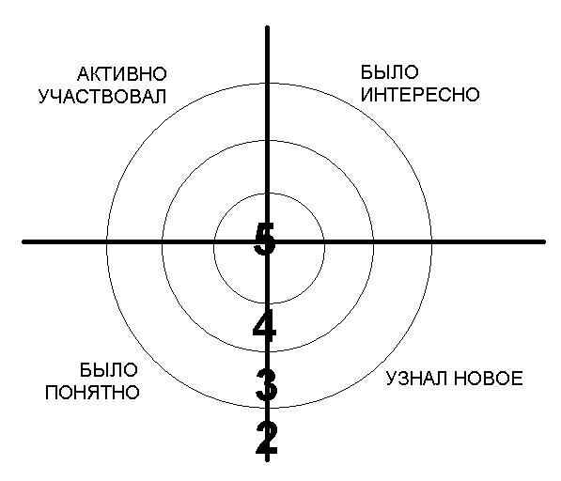

* **Рефлексия содержания материала**

Вот этот тип рефлексии удобнее проводить в конце урока или на этапе подведения итогов. Он дает возможность детям осознать содержание пройденного, оценить эффективность собственной работы на уроке.

* Предложите детям **облако "тегов",** которые необходимо дополнить.

Например, на интерактивной доске можно вывести слайд, где указаны варианты:

* + сегодня я узнал...
  + было трудно…
  + я понял, что…
  + я научился…
  + я смог…
  + было интересно узнать, что…
  + меня удивило…
  + мне захотелось… и т.д.

Каждый ученик выбирает по 1-2 предложения и заканчивает их. Проводить такую рефлексию можно устно, а можно и письменно (на листочках или прямо в тетради).

* **Графическая**: на доске таблица со знаками

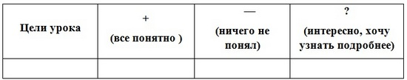

В таблице цели урока можно записать самому учителю (для учащихся младших классов). Со старшими можно ставить цели совместно. В конце урока учащиеся плюсуют напротив каждой цели и в той графе, которую они считают более приемлемой.

* **Анкета**

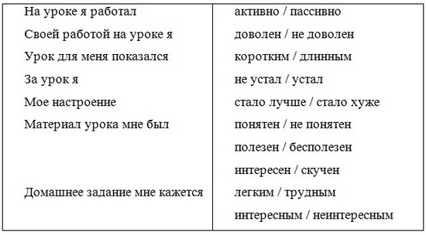

* **"Три М"**

Учащимся предлагается назвать три момента, которые у них получились хорошо в процессе урока, и предложить одно действие, которое улучшит их работу на следующем уроке.

Следующие примеры проведения рефлексии прекрасно впишутся в концепцию гуманитарных предметов:

* **Акрослово**

Например, дайте характеристику Воланду, герою романа М. Булгакова "Мастер и Маргарита":

         В — всесильный

         О — олицетворяет справедливость

         Л — луна, черный пудель и "чертовщина"

         А — антипод Иешуа

         Н — не абсолютное зло

         Д — дьявол

* **Фразеологизм или пословица**

Подберите выражение, соответствующее вашему восприятию урока: слышал краем уха, хлопал ушами, шевелил мозгами, считал ворон и т.д.

* **«Волшебный мешочек».** Учитель показывает детям мешочек и предлагает: «Давайте соберем в этот волшебный мешочек все самое интересное, что было на сегодняшнем уроке»
* **«Корзина идей»**. Учащиеся записывают на листочках свое мнение об уроке, все листочки кладутся корзину (коробку, мешок), затем выборочно учителем зачитываются мнения и обсуждаются ответы. Учащиеся мнение на листочках высказывают анонимно.
* **Цветовой индекс**. Каждый ученик заводит по 3 карточки красного, желтого, зеленого цвета. Карточка красного цвета обозначает: "Я удовлетворен уроком, урок был полезен для меня! я получил заслуженную оценку!". Желтый цвет- "Урок был в определенной степени полезен для меня." Зеленый цвет - "Пользы от урока я получил мало, не очень понимал, о чем идет речь."
* **Хайку.** Рефлексивный приём технологии развития критического мышления. Формирует:
* умение осмысливать свою деятельность на уроке;
* умение дать личностную оценку происходящему.

**Хайку (5-7-5)**

1. «Я был» кем-то или чем-то / «Я видел» кого-то или что-то

2. Где и что делал (место и действие)

3. Как мне было? (образное определение моих чувств, ощущений)

Пример

Я был листом

На дереве, давая пищу

Не желая того…

Я был ручейком

По скалам струящийся.

Весело!!!

При разработке рефлексивной методики учителю необходимо учитывать:

1. Возрастные особенности учащихся и состав класса;

2. Особенности предмета, тему и тип урока;

3. Необходимость и целесообразность проведения данного типа рефлексии.

4.Необходимо использовать разные приёмы рефлексии, чтобы детям было интересно.

Итак, рефлексия помогает учителю контролировать класс, уже в ходе урока видеть, что было понято, а что осталось на доработку, то есть, «держать руку на пульсе». Рефлексия помогает ребенку не только осознать пройденный путь, но и выстроить логическую цепочку, систематизировать полученный опыт, сравнить свои успехи с успехами других учеников.

Современный урок в условиях ФГОС открывает перед педагогом широкую возможность проживания ребенком счастья жизни на всех его уровнях. Именно в рамках урока формируется у школьника способность быть счастливым.

**Итог: "Рюкзак"**

***Описание:*** прием рефлексии, используется чаще всего на уроках после изучения большого раздела. Суть - зафиксировать свои продвижения в учебе, а также, возможно, в отношениях с другими. Рюкзак перемещается от одного ученика к другому. Каждый не просто фиксирует успех, но и приводит конкретный пример. Если нужно собраться с мыслями, можно сказать "пропускаю ход".

***Пример.***

* я научился составлять план текста
* я разобрался в такой-то теме
* я наконец-то запомнил, чем причастие отличается от деепричастия и т.д.